探索洲子環保公園植物體驗營
壹、緣起與目的
「空氣品質淨化區」係指任何地區（包括人工地盤）以種植植物綠化為主或設置其他相關的簡易設施，以達到改善空氣品質、提升生活環境品質、提供休閒、生態與環境教育和資源永續利用之目的。空氣品質淨化區的設置是基於下列各項之基本理念：
(一) 藉由植物的生理特性－包括吸收二氧化碳、釋出氧、吸收污染氣體、減少塵埃與懸浮微粒、改變空氣中之溼度和溫度等，以淨化空氣的品質，進而增進人類的健康與福祉。
(二) 減緩廢棄物、噪音、水污染等人為環境污染。
(三) 提供生態模擬及生態教育的場所。
(四) 提供環境生態及生物多樣性的保護場所。
貳、預期效益
本次探索植物生態營，主要透過參與式的體驗，設計與植物有關的藝術創作活動來讓小朋友參與。藉由這些活動，除了能讓小朋友對植物有更進一步的認識，也瞭解本市設置空氣品質淨化區的區位。此外，透過課程的學習，以各種植物生態影像資料透活潑風趣故事及遊戲，引導孩子在玩樂中學習。
參、探索洲子環保公園植物體驗營活動內容
(一)辦理時間：104年8月24日，上午8時40分至下午4時30分。
(二)辦理地點：內湖科技園區產發局會議室(臺北市內湖區洲子街12號2F) 及公104洲仔1號環保公園(基湖路32號)
(三)學員人數：總數30名，免費參加。
(四)報名資格：小學3-5年級學童，名額30名，其中25名不限資格；另保留5名清寒學生名額。(報名時請提供區公所出具之低收入戶證明； 非收入戶但家境清寒貧苦者得檢具區公所出具已列入政府中低收入兒少扶助之證明。)
(五)本次活動不開放家長陪同，請家長於報到及結束時間送接學童。
(六)體驗課程時間表：

探索洲子環保公園植物體驗營
時間 | 研習課程 | 內容
08：40～09：00 | 報到
09：00～09：05 | 局長勉勵
09：05～09：10 | 貴賓勉勵(臺灣大學李哖教授)
09：00～10：30 | 植物百寶箱~  認識環保公園 | 認識五花八門的植物在這裡喔!
10：30～12：00 | 我是小小綠手指DIY~ | 種一盆屬於自己的盆栽帶回家
12：00～13：30 | 用餐、午休、好心情
13：30-15：00 | 植物標本的製作~! | 撿拾的葉片、果實與種子想要好好保存嗎?把它製做成標本吧
15：00-16：30 | 壓花鑰匙圈DIY~ | 用壓花製作美麗的鑰匙圈

肆、報名方式
1.相關報名資訊將於局網上公布一週，一週後開放報名。
2.本次活動一律採取網路報名，並以登錄先後順序為依據，額滿即不受理報名。
3.報名成功後將以Email及簡訊寄發報到通知，報名網址如下
https://docs.google.com/forms/d/1Nd7L8zZMl1hzwNI9lz7CMaxhnt8F2lj5A6YtxpaySwk/viewform

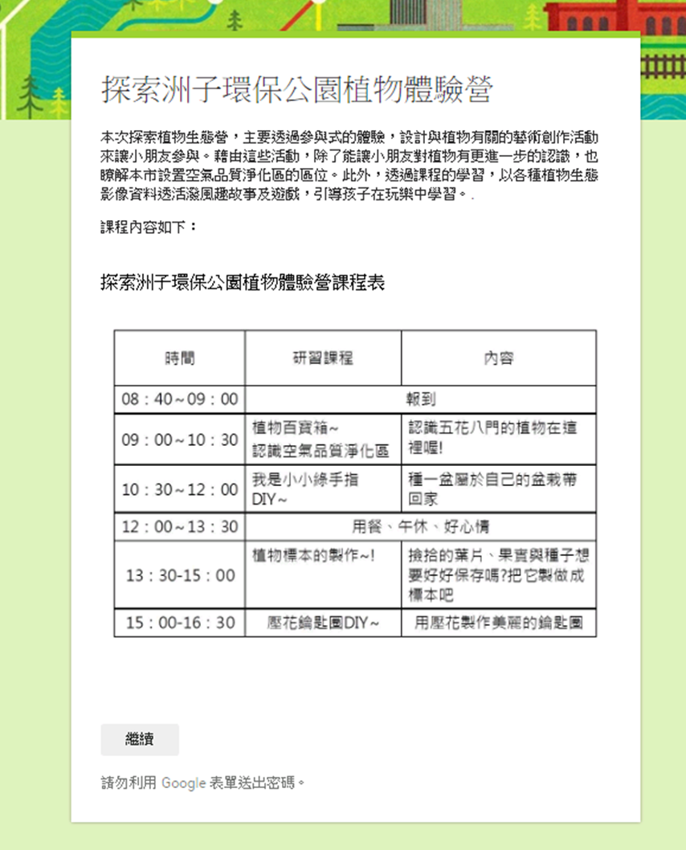

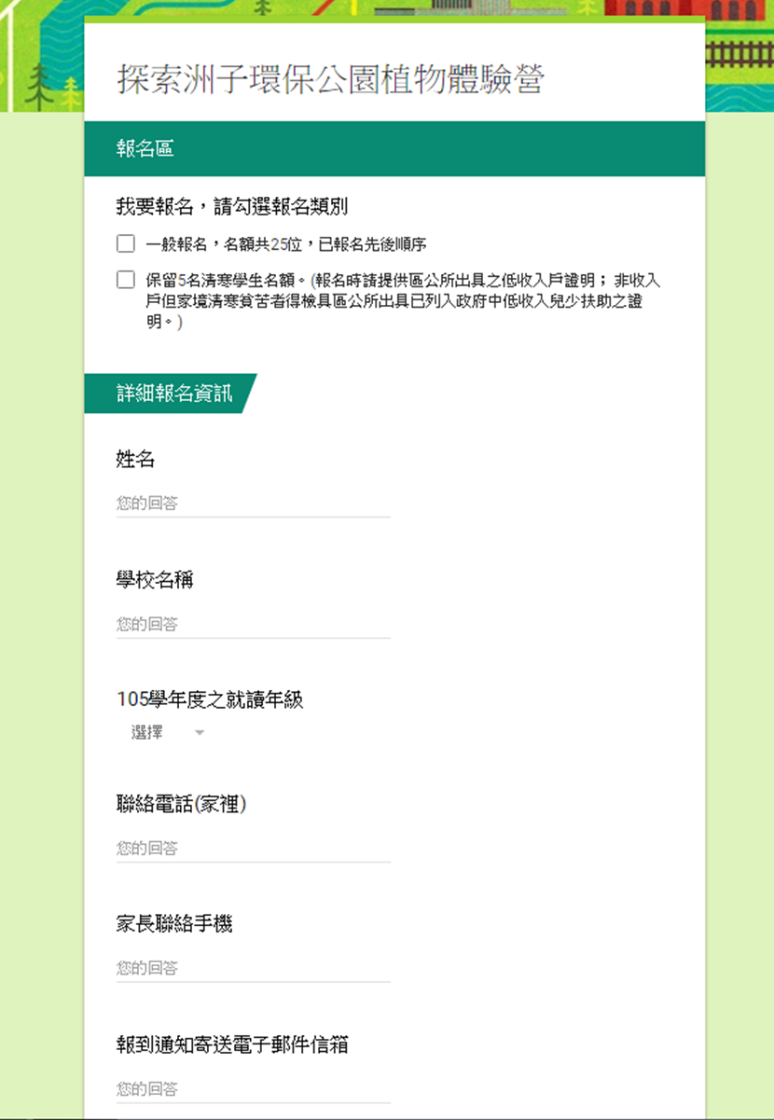

伍、交通資訊
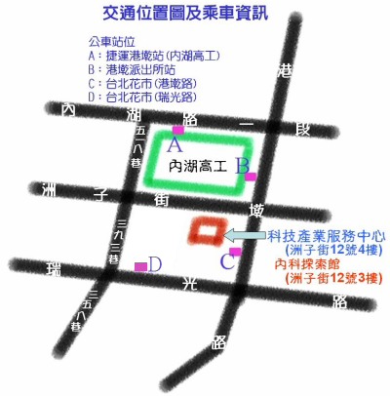

館址 | 臺北市內湖區洲子街12號2F
電話 | 02-27996898
網址 | http://www.hitech.gov.taipei/mp.asp?mp=105006
開放時間 | 週一至週五上午9時至下午5時
交通資訊 | 地 址：臺北市內湖區洲子街12號2F  公車路線：  【A】捷運港墘站(內湖高工)：21、28、222、247、267、286、 287、620、677、681、藍7、藍26、紅2、棕16  【B】港墘派出所站(港墘路)：0東、21、222、551、646、652、紅3、棕16、藍26、藍7  【C】臺北花市(港墘路)：0東、21、222、551、646、652、紅3、棕16  【D】臺北花市(瑞光路)：21、552、645、902、紅3、紅31、藍27、1573；內科通勤專車：2、3、7、8、10、11、12、13、15、16、17、20、捷運圓山站  捷 運：捷運文湖線港墘站2號出口

